CONTRIBUIÇOES PARA O SITE DO ISANTE EM 11/07/2026
LAYOUT E TEXTO ATUAL | SUGESTÃO DE SUBSTITUIÇÃO
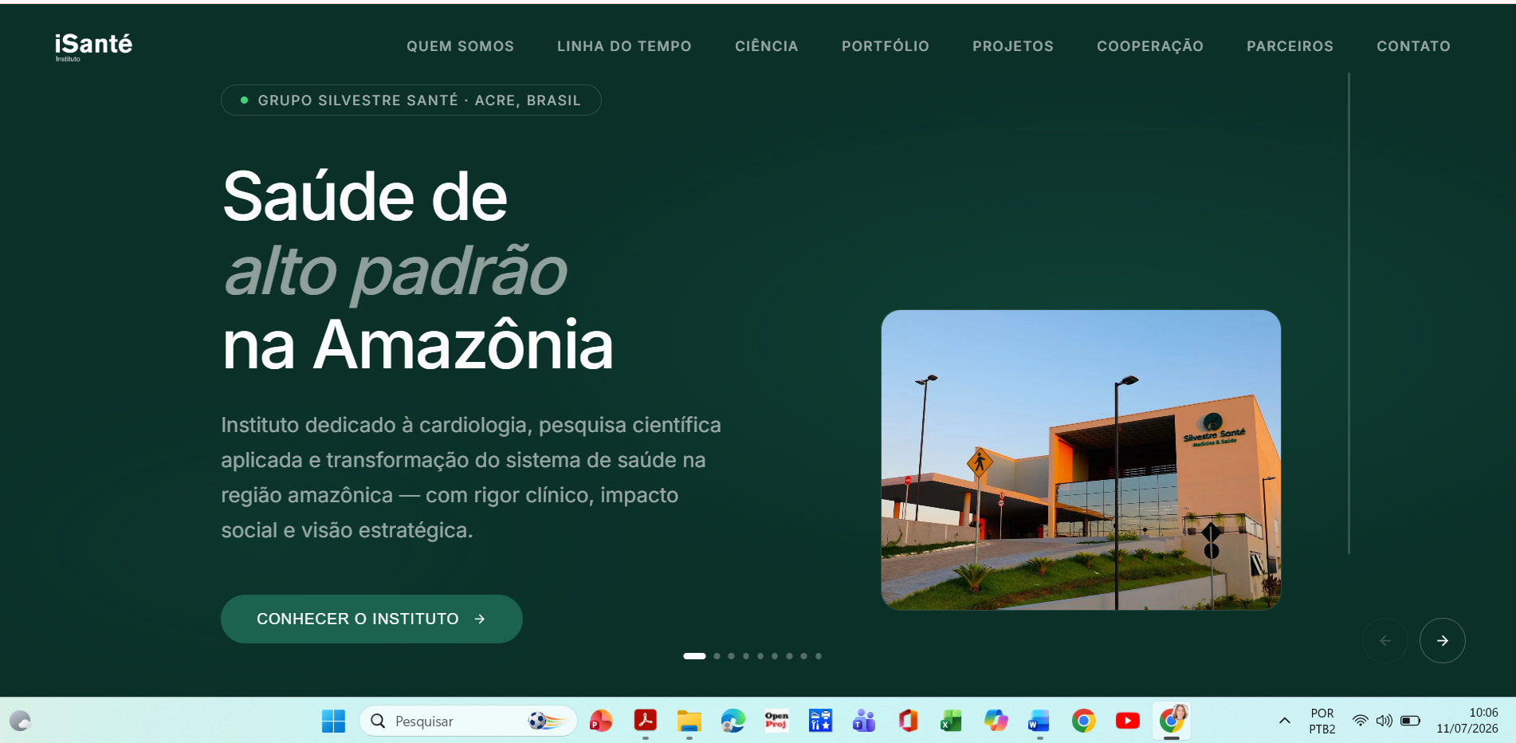 | Ciência que amplia o acesso.  Cuidado que transforma a Amazônia Ocidental  Instituto dedicado prevenção, tratamento e pesquisa que transformam investimentos em acesso à saúde, conhecimento e impacto social mensurável.  Obs.: Incluir uma foto aérea (Florestas e Rios) e saindo dessa uma fecha que emana a fachada da Silvestre Santé.  Obs.: 1) Substituir o botão atual “Conhecer o Instituto” por “Conheça nosso impacto”
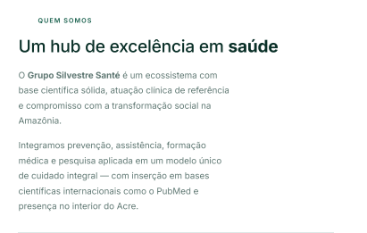 | Uma organização da sociedade civil dedicada à pesquisa, ao ensino, à prevenção e ao desenvolvimento de projetos sociais em saúde.  Conectamos conhecimentos clínicos e científico, inovação e parcerias estratégicas para ampliar o acesso à saúde, reduzir desigualdades e transformar investimentos em impactos sociais mensuráveis.
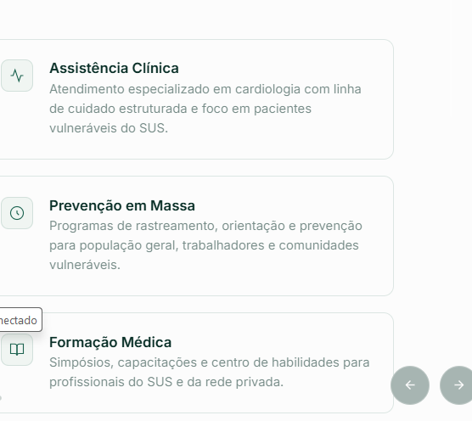 | Assistência Clínica  Atendimentos especializados em saúde com cuidados estruturados para  populações com acesso limitado aos serviços de saúde.  Prevenção em Massa  Programas de rastreio, orientação e prevenção, para a promoção da equidade em saúde.  Pesquisa Clínica  Hub de produção científica aplicada na Amazônia.  Centro de Habilidades  Simpósios e capacitações para profissionais do SUS e da rede privada.
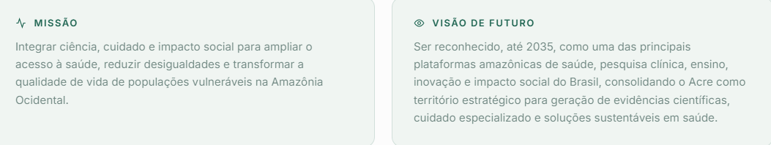 | MISSÃO  Integrar ciência, cuidado e impacto social para ampliar o acesso à saúde, reduzir desigualdades e transformar a qualidade de vida de populações vulneráveis na Amazônia Ocidental.  VISÃO DE FUTURO  Ser reconhecido, até 2035, como a principal plataforma amazônica de saúde, pesquisa clínica, ensino, inovação e impacto social, consolidando o Acre como território estratégico para geração de evidências científicas, cuidado especializado e soluções sustentáveis em saúde.
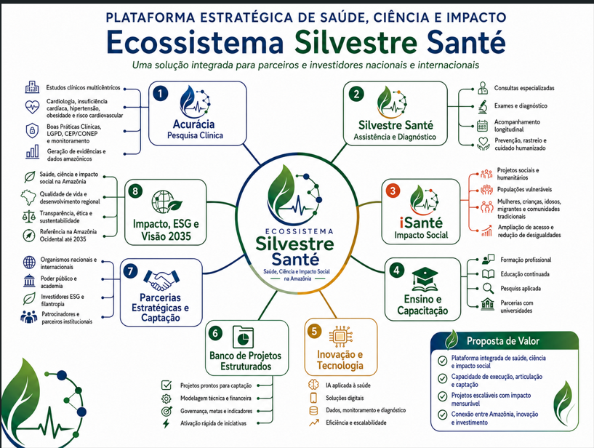 | Obs: 1) Incluir entre as abas “QUEM SOMOS” e “LINHA DO TEMPO”, a aba “NOSSO ECOSSISTEMA” para inclusão do Mapa Mental.  2) Trocar a última frase do mapa mental por: Uma solução integrada para comunidades, parceiros e investidores
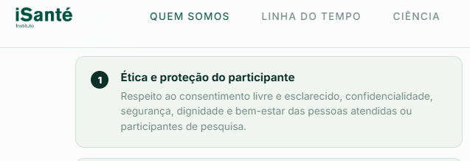 | Ética e proteção do participante  Respeito ao consentimento livre e esclarecido, confidencialidade, segurança, dignidade e bem-estar das pessoas participantes dos nossos projetos.
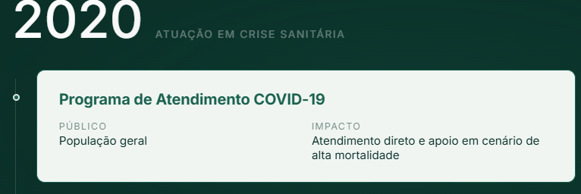 | Programa de Atendimento COVID-19  Público  Sociedade Acreana  Obs: 1) Redistribuir Fotos da Linha do Tempo conforme conversamos. Criar fotos mais realistas em IA
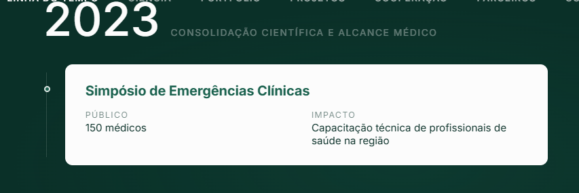 | Obs: 1) Redistribuir Fotos da Linha do Tempo conforme conversamos. Criar fotos mais realistas em IA
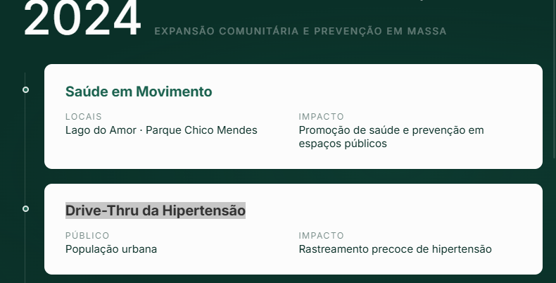 | Saúde em Movimento  Público  Sociedade Acreana  Impacto  Promoção de saúde e prevenção em espaços públicos (Lago do Amor e Parque Chico Mendes)  Drive-Thru da Hipertensão  Público  Sociedade Acreana  Obs: 1) Redistribuir Fotos da Linha do Tempo conforme conversamos. Criar fotos mais realistas em IA
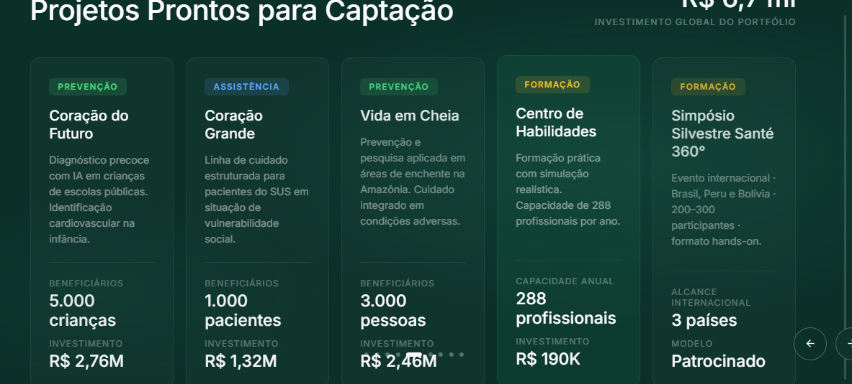 | Obs.: 1) Substituir o ultimo bloco do Portfólio de projetos “Simposio” pelo projeto “Amazônia Sem Fronteiras”.  2) Substituir o Título “Projetos Prontos para Captação” por “Portfólio de Projetos Estratégicos”  3) Atualizar valor total dos investimentos globais
Obs. 1) Substituir a aba superior “PROJETOS” por “CONGRESSO 2026”

Até 13/07 te encaminharei as informações adicionais para essa aba

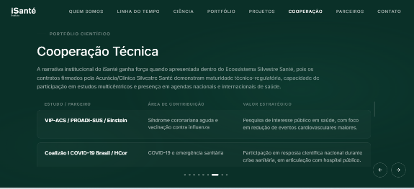 | Parcerias que transformam conhecimento em soluções para a saúde  Fizemos 24 Pesquisas Clínicas que conectam a Amazônia à ciência global e geram impacto social regional  Média de participantes por estudo: 68  Obs. 1) Substituir Pesquisas Clinicas relacionadas pelas as constantes no quadro encaminhado em paralelo.
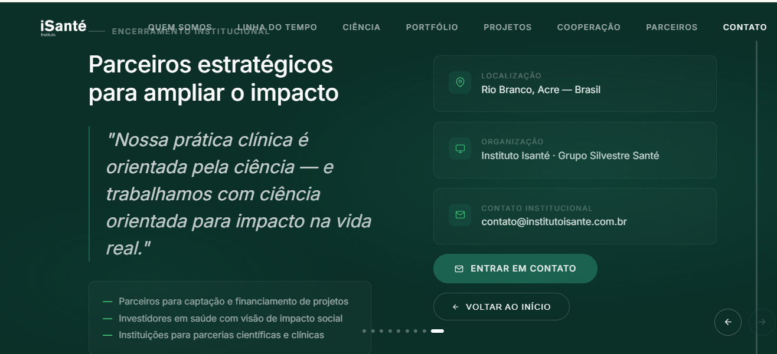 | Organização  Instituto de Pesquisa e Ensino Silvestre Santé – iSanté  Ecossistema Silvestre Santé  Contato Institucional  Email: isanteac@gmail.com  WhatsApp: +5568  Substitua o botão “ENTRAR EM CONTATO” por “CONSTRUA UMA PARCERIA CONOSCO”  Substituir todos os textos do lado esquerdo por este “Nossas cooperações institucionais trazem soluções colaborativas concretas para a saúde das comunidades atendidas.”  .”

